الدرس الثامن:الجلوس في حلقة تعليمية
الاهدف العامة للدرس:

ان يستطيع الطالب الجلوس فى حلقة تعليمية والاختيار بين الانشطة المقدمه له والاستجابة الى توجيهات المعلم ثلاث مرات متتاليه على مدار يومين متتالين.
المتطلبات الاساسية التي يجب توافرها :
أولا: اجتياز دروس:
الادوات اللازمة لهذا الدرس:
-قم بتوفير جدول مُصغرمرئي للمجموعة الجالسة في الحلقة التعليمية.
- وجود وعاء مخصص لوضع ادوات النشاط به.
- سله وخزانة صغيرة موضوع عليها اسم الطالب وصورته.
- ترتيب جدول نشاط يومي الخاص بالطالب ووضع صورته واسمه علية.

لايوجد.
ثانيا:مهارات إضافية لتحقيق النجاح:-
مهارات الاعمال اليومية:
لايوجد.
المهارات الاستقبالية:
1-ان يستطيع الانتباه عند سماع اسمه.
2-ان يستطيع التوجه الى الشخص الراشد عندما يطلب
منه ذلك.
ان يستطيع الاستجابة للتوجيهات الاتية:
4-اجلس.
5-اخفض يديك.
29-ان يستطيع المحافظة على الانتباه عند انتظارالحصول على الدور.
30-ان يستطيع قبول المساعدة من قبل الآخرين.
34-ان يستطيع استخدام التواصل البصري بصورة مناسبة عند التفاعل مع الآخرين.
36-ان يستطيع الاشاره إلى شيء ما ويقوُم بالتواصل البصري ليستمتع بمشاركة المعلومات.
37-ان يستطيع الاشتراك فى سلسلة طويلة من التفاعلات المتبادلة لمدة مُحددة من الوقت.
38-ان يستطيع المحافظةعلى الانتباه المشترك لمدة مُحددة من الوقت.
40-ان يستطيع الاختيار من بين بدائل.
41-ان يستطيع النظرإلى المتكلم (يبدي الاهتمام).
42-ان يستطيع الانتباه "يديم فترة الانتباه" لمدة لاتقل عن دقيقة مع من يتحدث معه.
45-ان يستطيع الاستجابه للأوامراللفظية (الطلب – النهي ).

47- ان يستطيع التعبيرعن اختياراته.
مهارات اللعب والتفاعل الاجتماعي:
13-ان يستطيع تقليد شخص راشد أو زميل خلال الانشطه.
18-ان يستطيع وضع الادوات جانبا.
19-ان يستطيع الجلوس على طاوله لمده لاتقل عن 5دقائق اثناء نشاط ما.
22-ان يستطيع طلب الادوات من الاخرين.
المهارات الحركية:
1-ان يستطيع الالتفات برأسة.
2-ان يستطيع السيرلمسافه لاتقل عن 2 متر.
3-ان يستطيع تبديل القدمين اثناء السير.
4-ان يستطيع الجلوس على (الكرسي-الارض).
5-ان يستطيع خفض اليدين لاسفل.
6- ان يستطيع رفع اليدين لاعلى.
7-ان يستطيع الوقوف على الارض بالقدمين.
11-ان يستطيع امساك /افلات الاشياء (مجسمات).
12-ان يستطيع التقاط /امساك الاشياء من(كروت).
22-ان يستطيع اتنزاع اشياء باستخدام الاصابع.
ملحوظة:
الارقام الموجودة بجانب المهارات موضوعه وفقا لترتيبها داخل استمارة التقيم غير الرسمى

الا

التعليمات العامة:
- برجاء مراعاة اكتساب المواقف سواء تم استيفاء/عدم استيفاء المعاييرفي دروس اللغة الاستقبالية:
- تعالي هنا ) الدرس الأول(
- اجلس) الدرس الثاني(
- نزل ايدك )الدرس الثاني(
- قف )الدرس الثاني(
- دروس اللغة التعبيرية المستوى الاول.
- دروس اللعب والتفاعل الاجتماعى.المستوى الاول.
- قم بتحضير استمارة البيانات اليومية للتدريب باستخدام الاعمال اليومية.
- قم بتحضير ملخص للمهارات التى تم تعلمها فى التدريب باستخدام الاعمال اليومية.
- قم بتوفير معززات ملائمة للطالب طبقا لقائمه المعززات.

الاهداف الخاصة بالدرس:
- يجلس الطالب في حلقة جماعيه تعليميه لمدة خمس دقائق على الأقل.
- يعبر الطالب عن اختياراته.
-يُقلد الطالب الأفعال.
- يأخذ الطالب المواد و يضعها جانبًا.
-دروس اللعب والتفاعل الاجتماعى.المستوى الاول.

الاجراءات العامة للتطبيق :
المواقف التعليمية:
موقف(1):يتواجد المعلم داخل منطقة الجلوس في حلقة تعليمية و"يقوم بالنداءعلى
الطالب بإسمه".
الاستجابة: ينظرالطالب إلى المعلم.
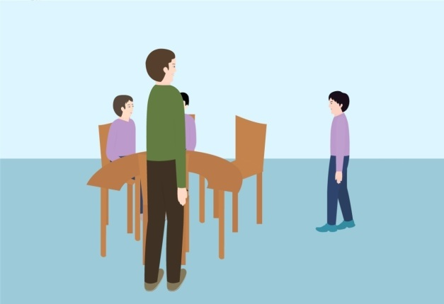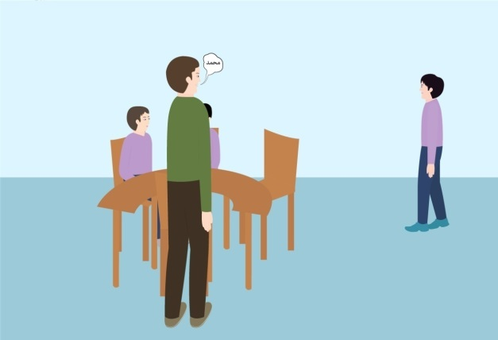
المساعدات:
كلي:
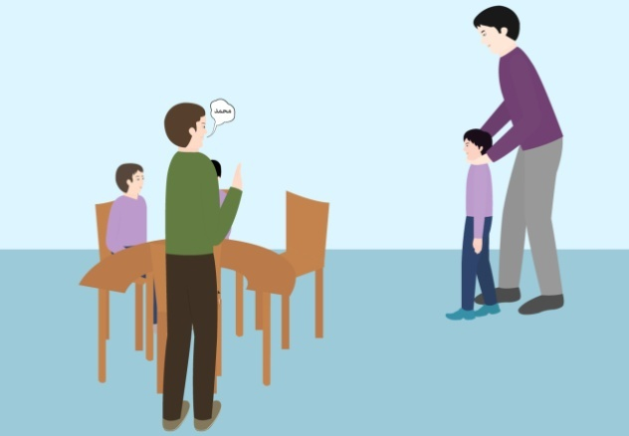

جزئي:
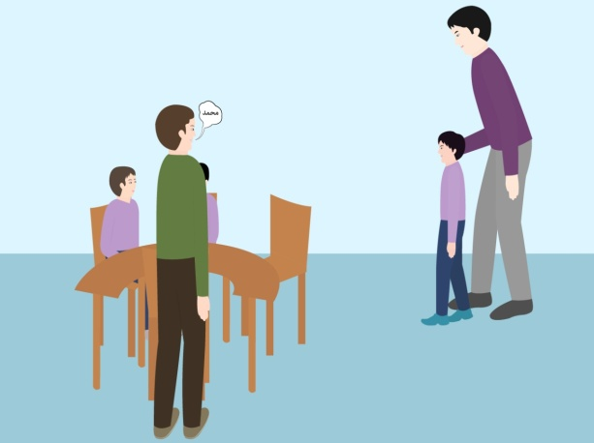

بسيط:

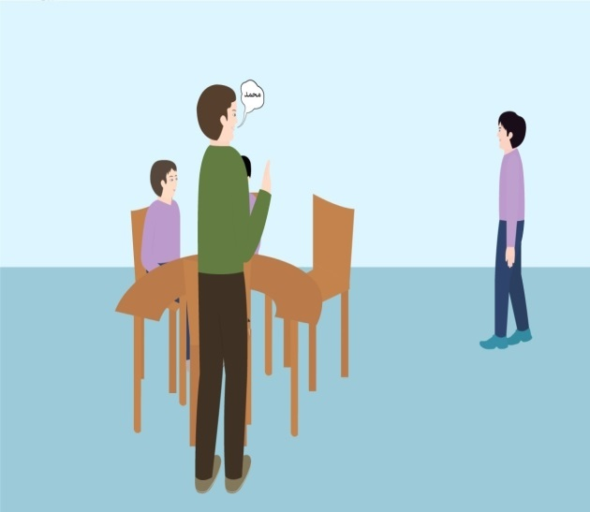
موقف(2):يجلس المعلم بداخل منطقة الحلقة تعليمية ويقول للطالب ،"تعالي هنا."
الاستجابة:يذهب الطالب ويقف على بُعدخطوتين منه.
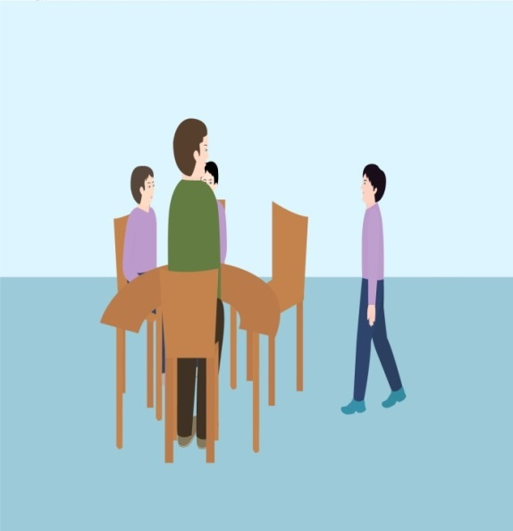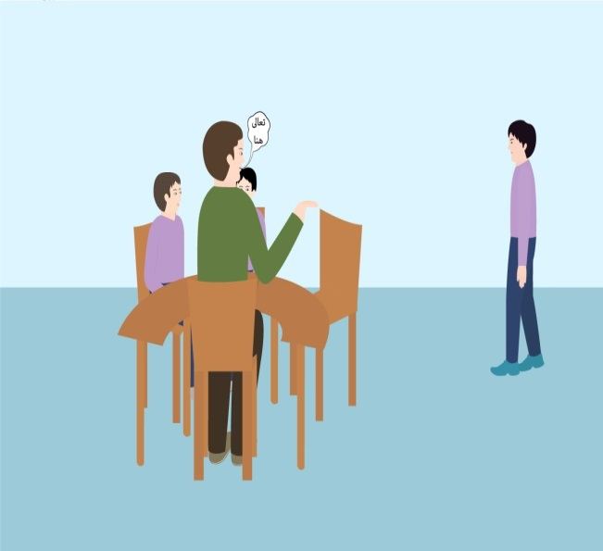

المساعدات:
كلي:
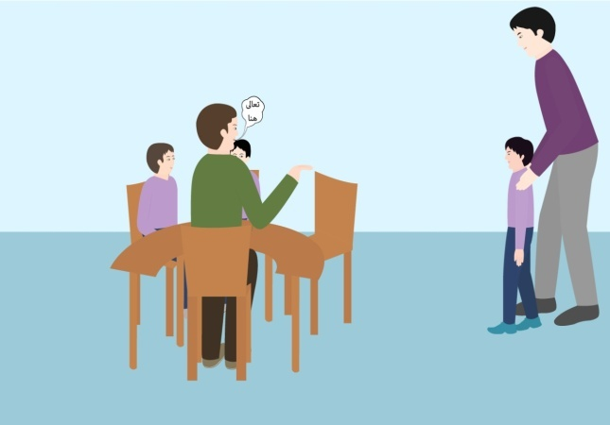

جزئي:
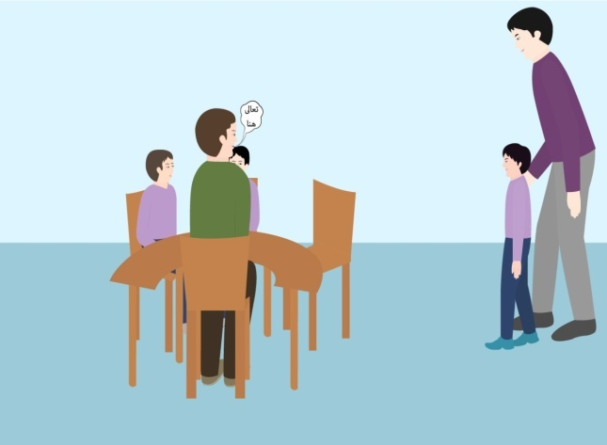
بسيط:

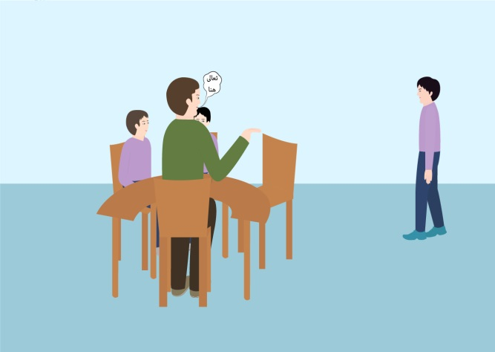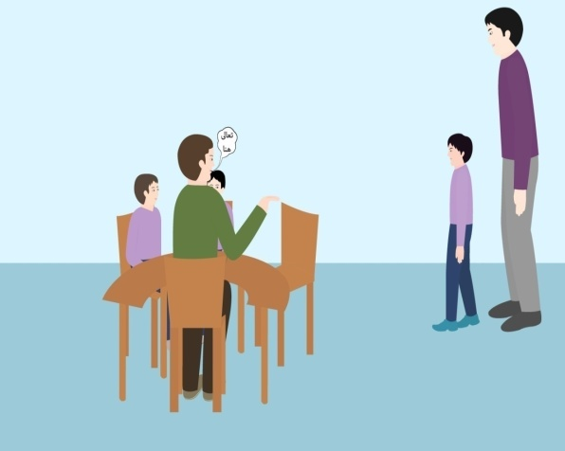

موقف(3):يوجد كراسي بداخل منطقة الجلوس في حلقة تعليمية ويقول المعلم"اجلس".
الاستجابة: يجلس الطالب على الكرسي.
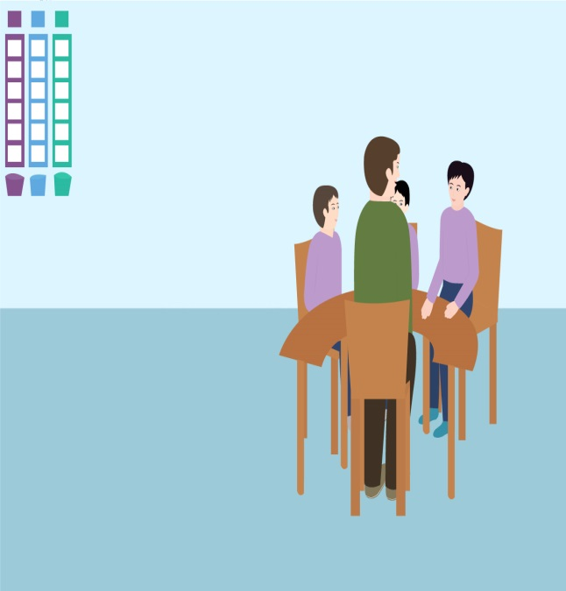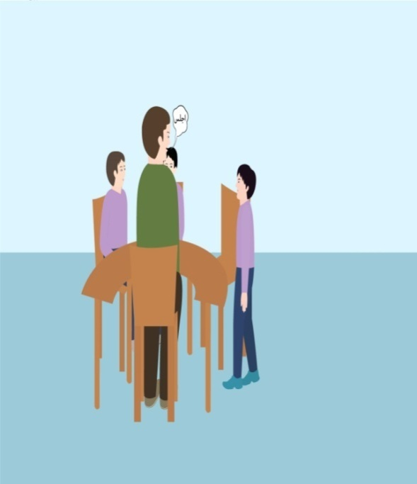
في حالة وجود مساعد:
كلي:
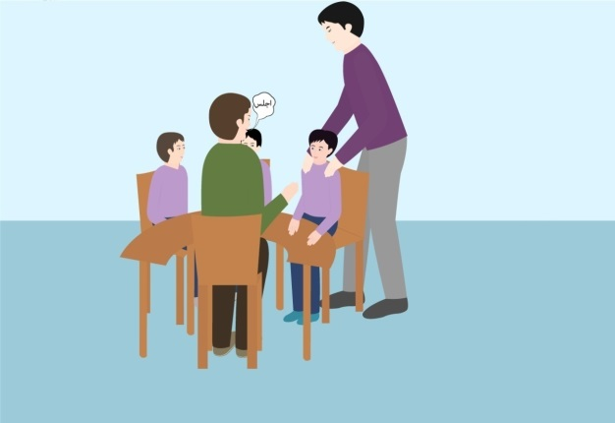

جزئي:
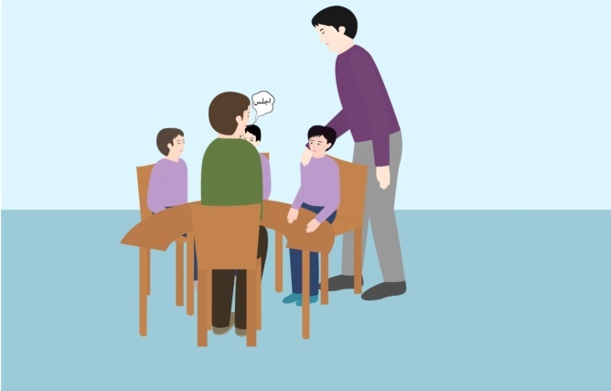
بسيط:
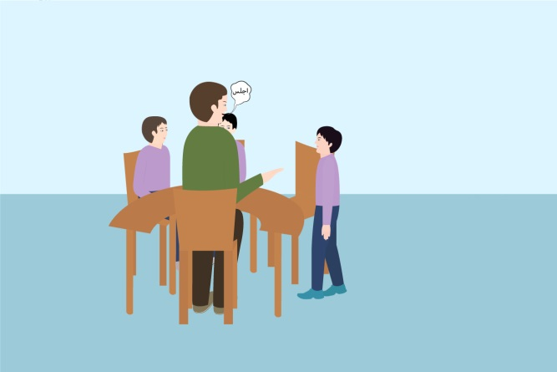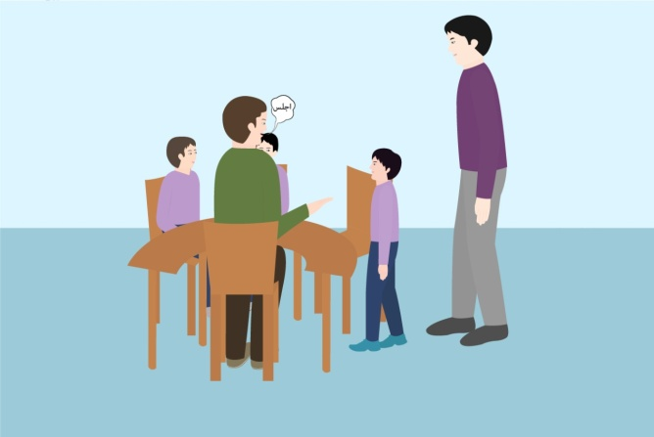

موقف(4):يجسد المعلم وضع الجلوس واضعًا يديه على ركبتيه ويقول"اخفض يديك".
الاستجابة: يجلس الطالب واضعًا يديه فوق ركبتيه.
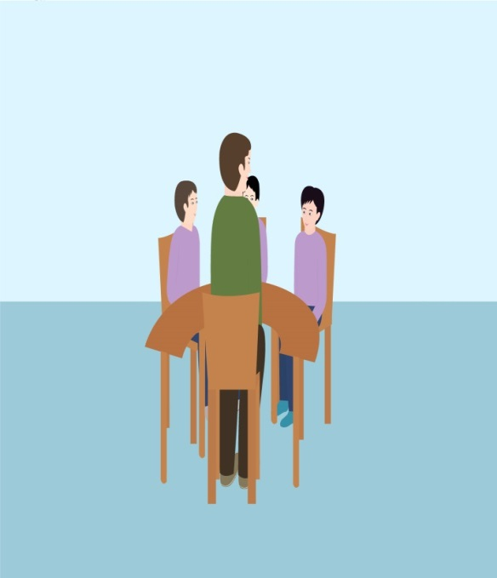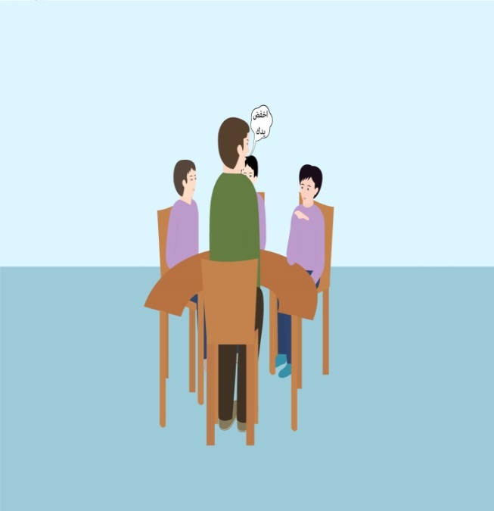
المساعدات:
كلي:
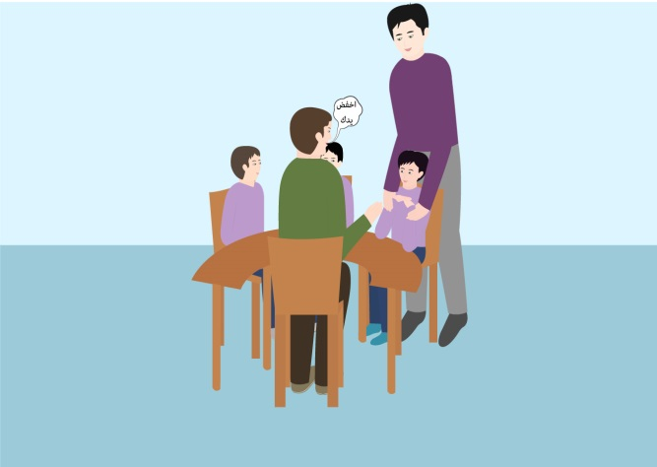
جزئي:
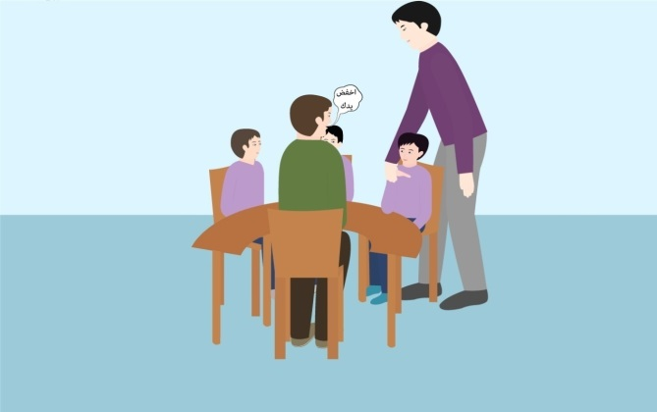

بسيط:

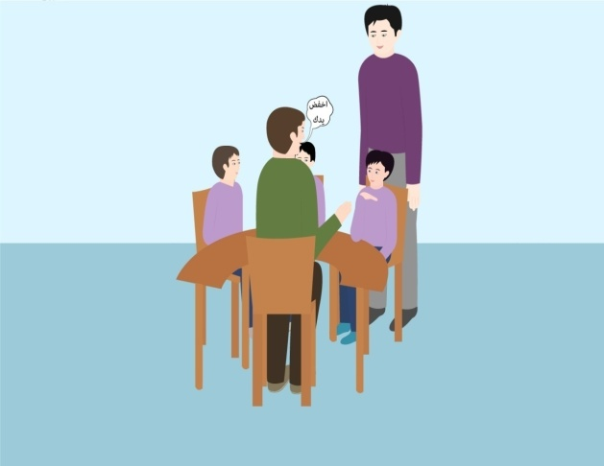
عدم وجود معلم مساعد:
كلي:
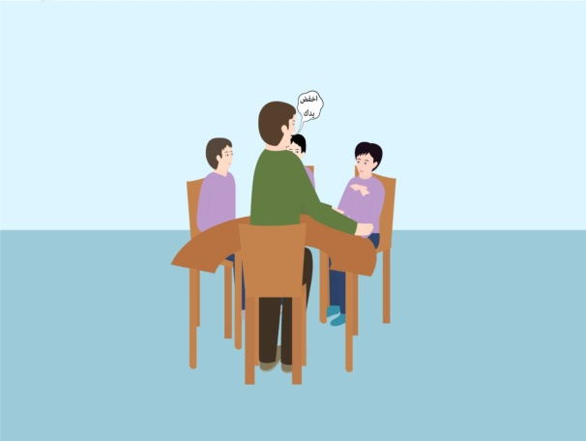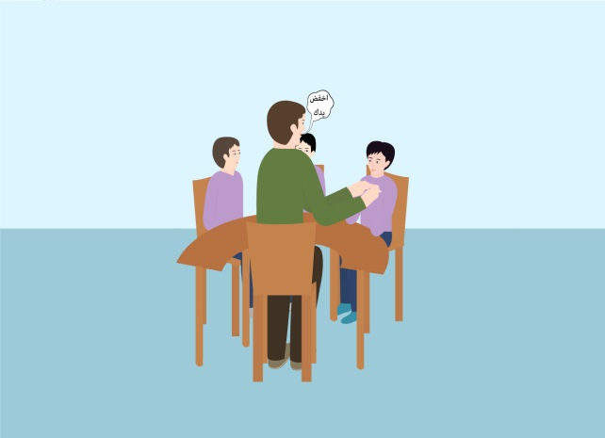
جزئي:
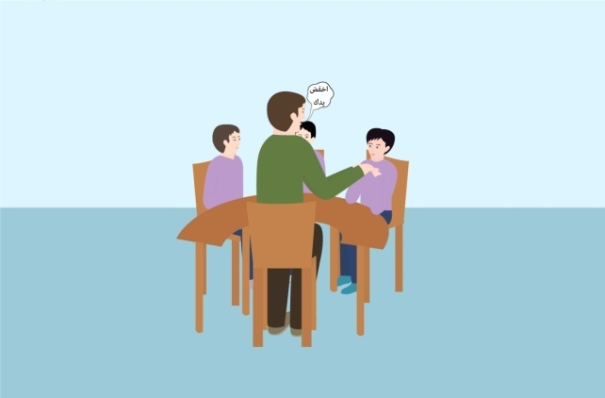

بسيط:
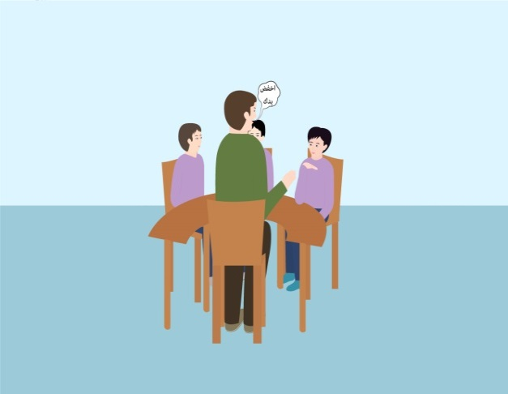
موقف(5):يتفاعل المعلم مع الطلاب الأخرى لتبادل الأدوار.
الاستجابة:يظل الطالب جالسًا منتظرًا دوره.
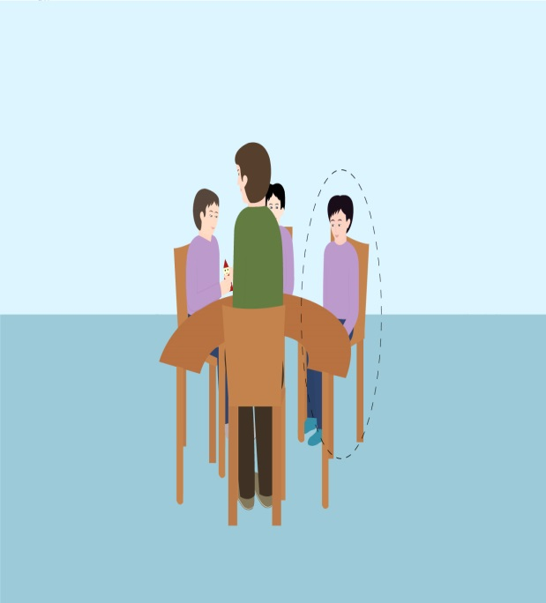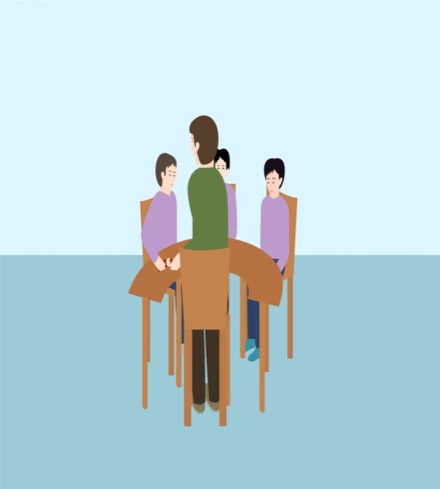
المساعدات:
كلي:
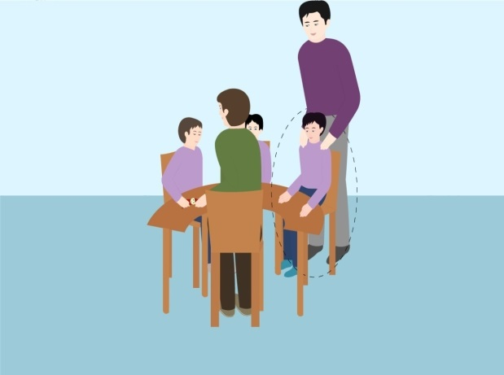

جزئي:
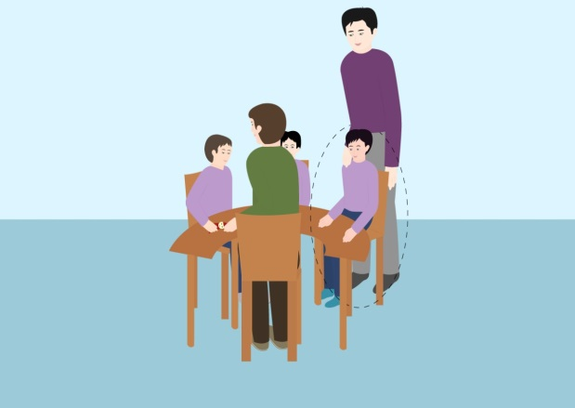
بسيط:
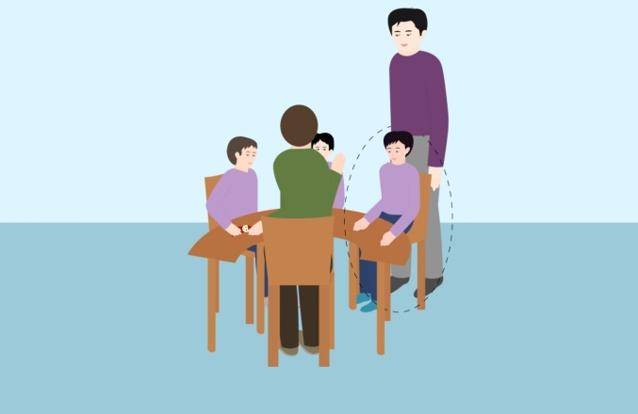
موقف(6):يقدم المعلم لوحة الخيارات )أي اختيارالأغاني أوأنشطة أخرى ( ويقول"اختر س".
الاستجابة:يأخذ الطالب رمزمن لوحة الخيارات.
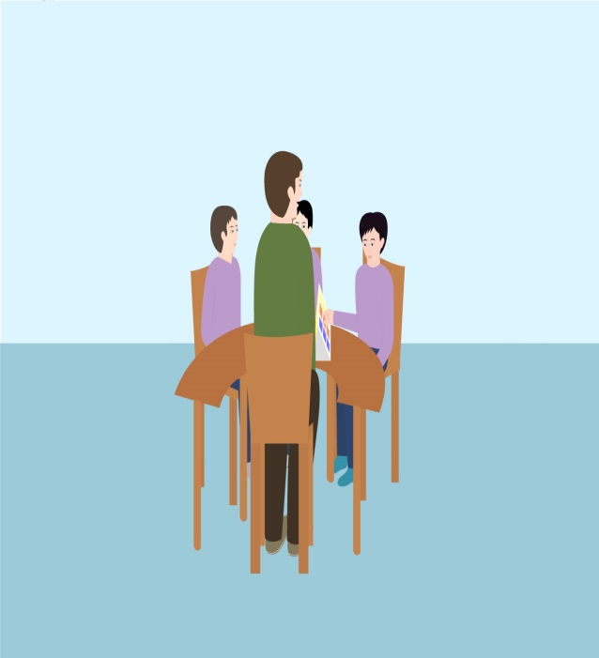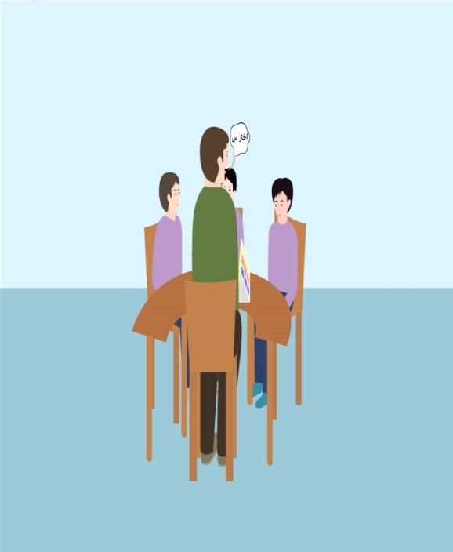

المساعدات:
كلي:
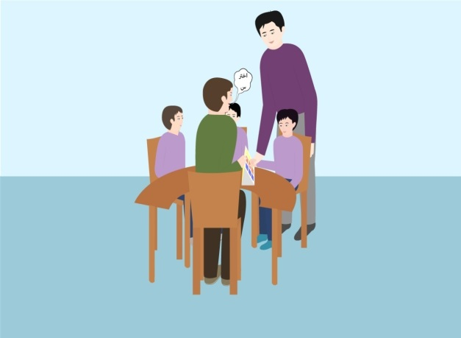

جزئي:
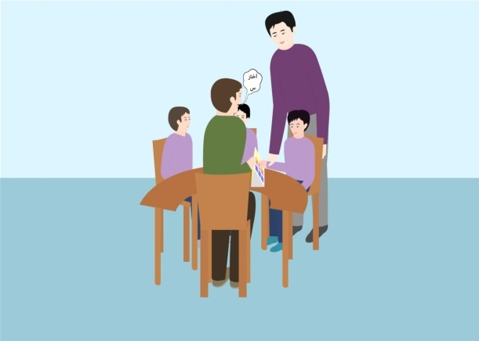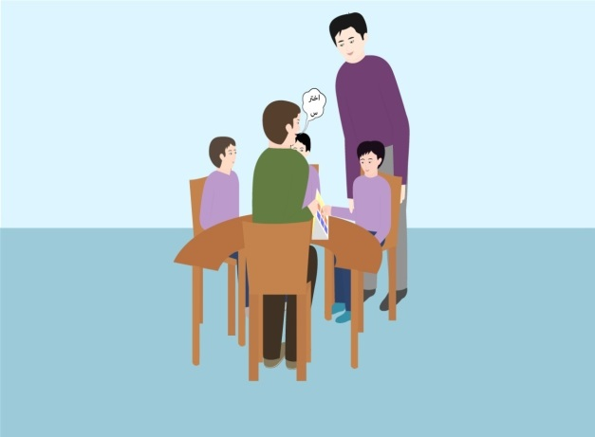
بسيط:

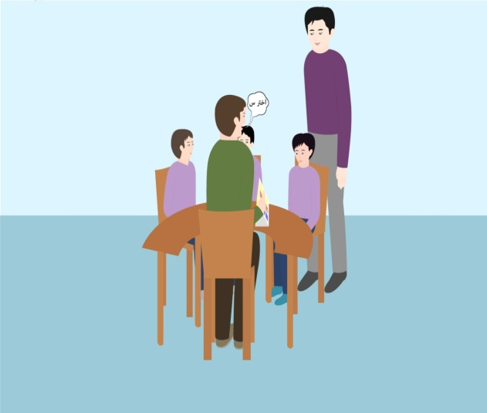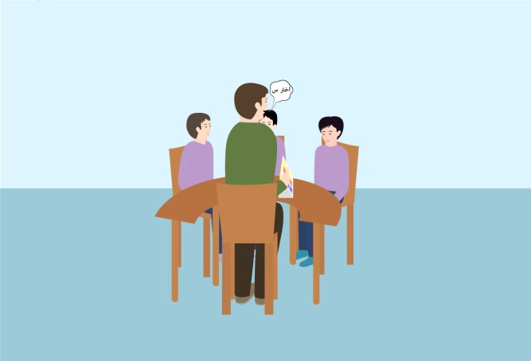

موقف (7):يقدم المعلم مكان لوضع الرمزالذي تم اختياره ويقول"ضعها هنا"مُشيرًا إلى المكان.
الاستجابة:يضع الطالب الرمزفي المكان المُخصصله.
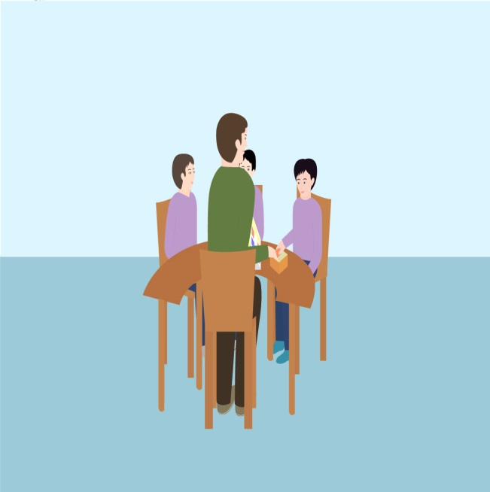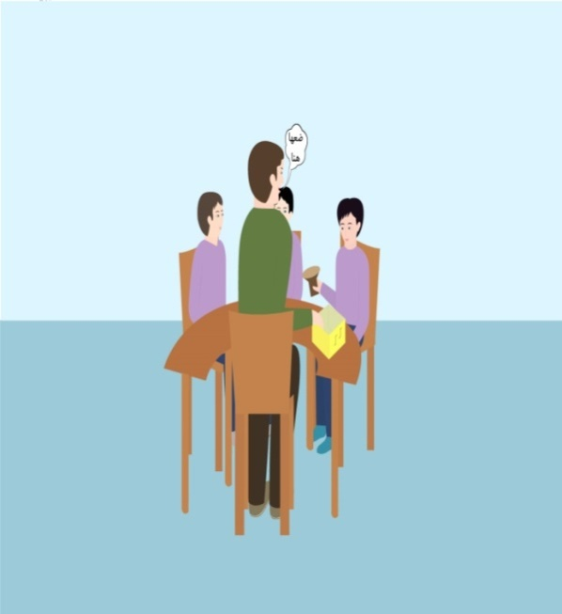
المساعدات:
كلي:
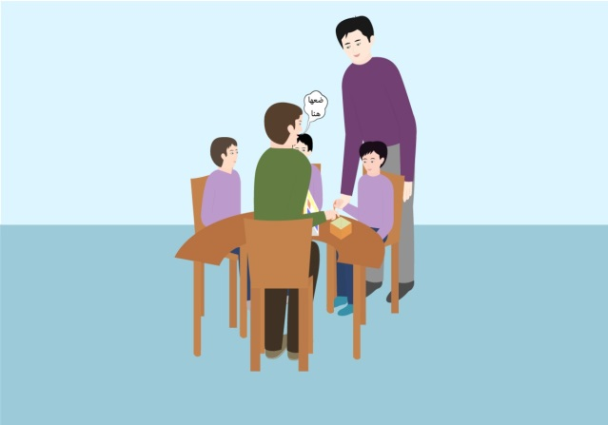
جزئي:
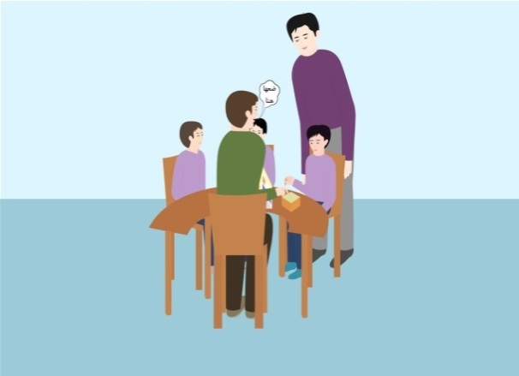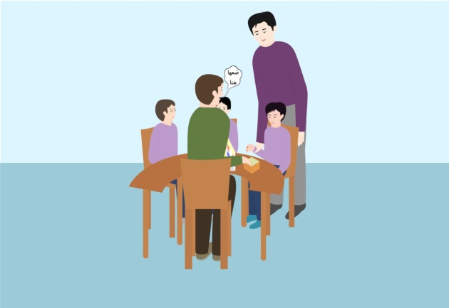

بسيط:

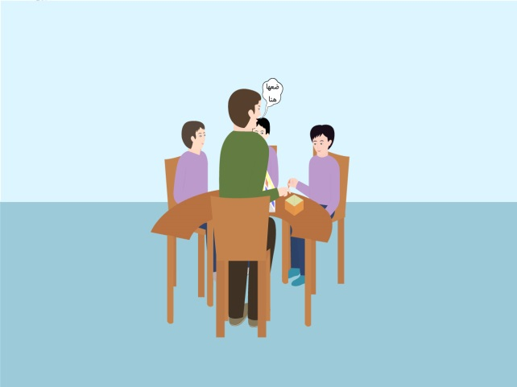
موقف(8):يقدم المعلم مجموعة متنوعة من الأشياء للاختيارمن بينهم )مثال: ألات موسيقية،ودمي متحركة( يقول"س أوص".
الاستجابة: ينظرالطالب ليُعبرعن اختياره أو يمد يده ليوضح ذلك.
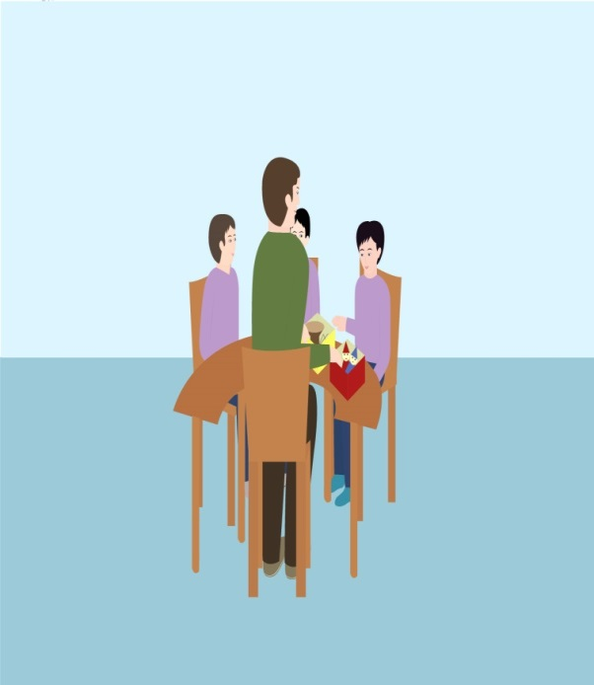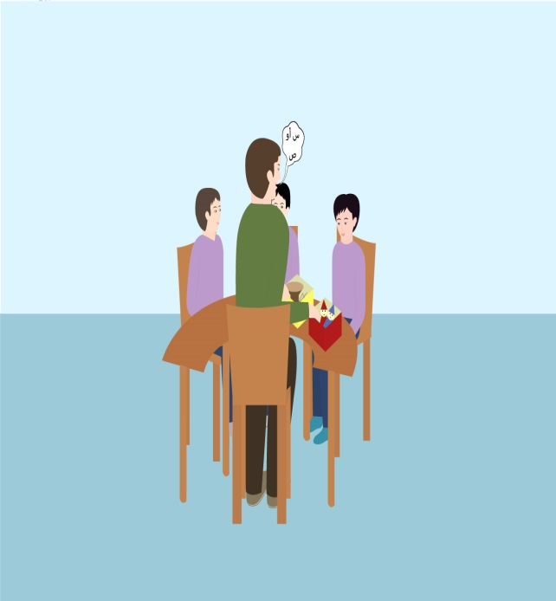
المساعدات:
كلي:
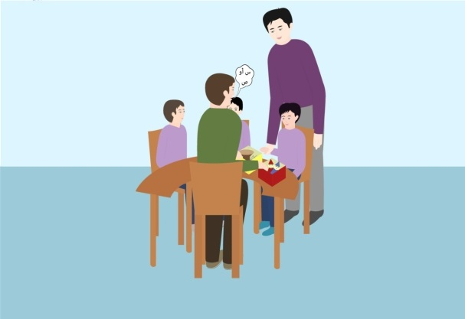

جزئي:
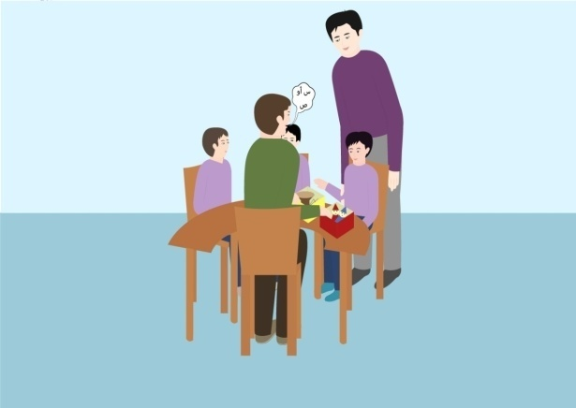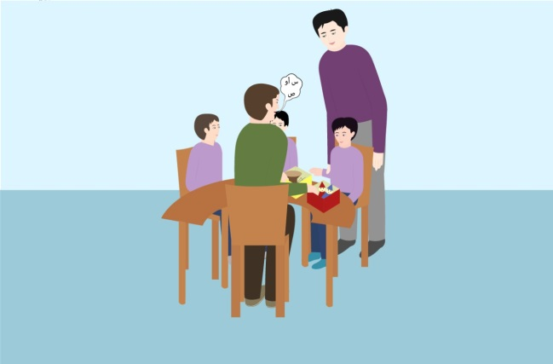
بسيط:

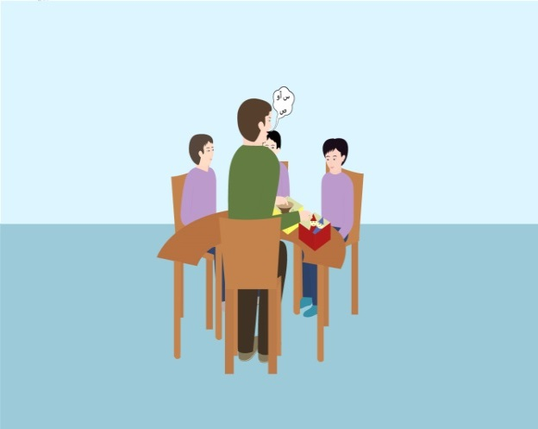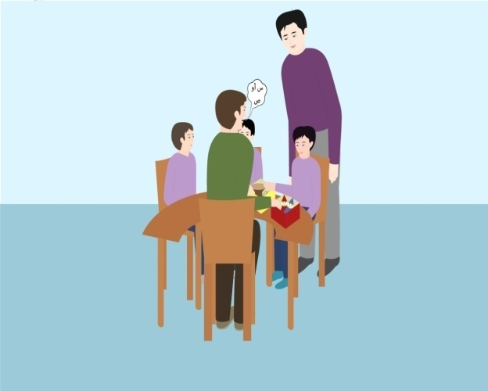
موقف(9):يُجسد المعلم كلمة أوينتظر.
الاستجابة: يتواصل الطالب بالتعبيرعن اختياره.
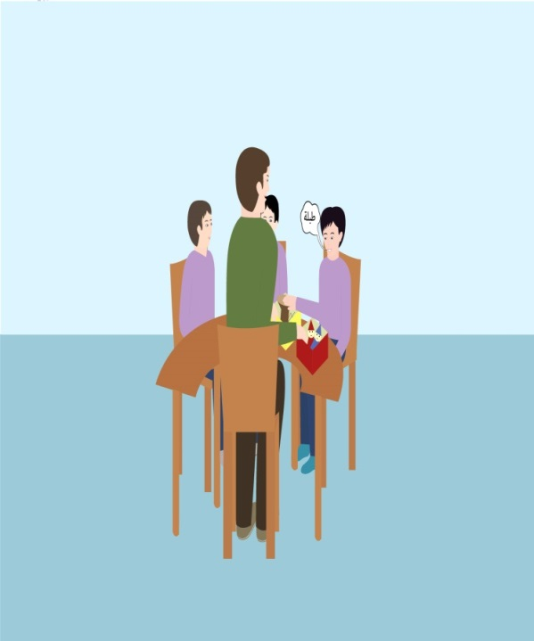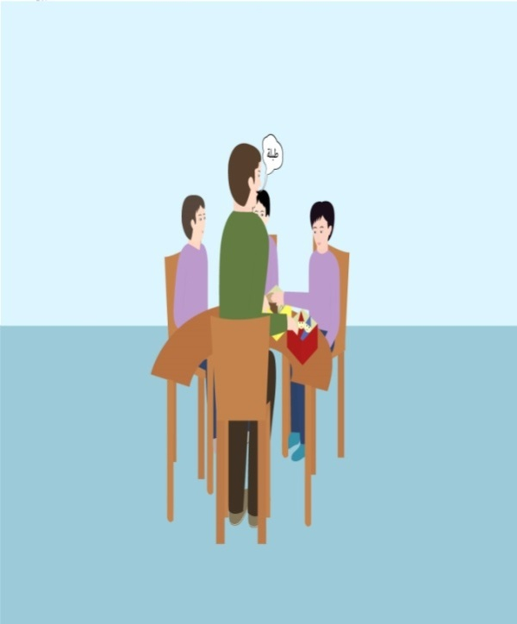
المساعدات:
كلي:
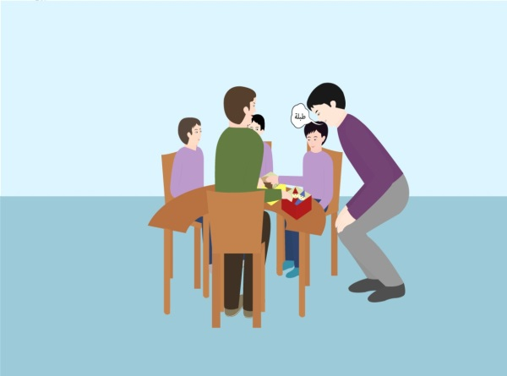
جزئي:
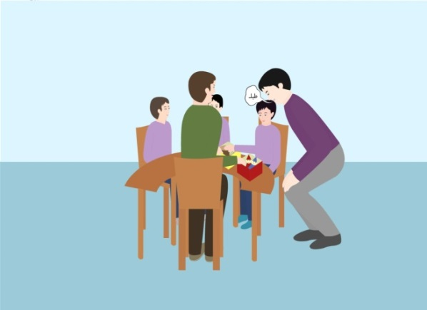

بسيط:

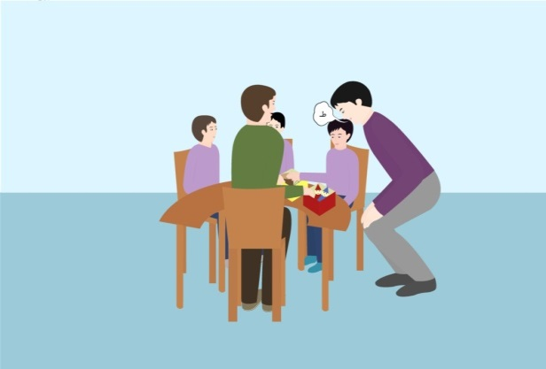

موقف (10):يُغني المعلم أغنية،أويقوم بلعبة مستخدمًا أصابعه أويقوم بأي نشاط أخرويُجسد أيضًا فعل ما ويقول"افعل ذلك".
الاستجابة: يُقلد الطالب المعلم فى بعض الأفعال خلال الأغنية،أولعبة الأصابع،أوأي نشاط.

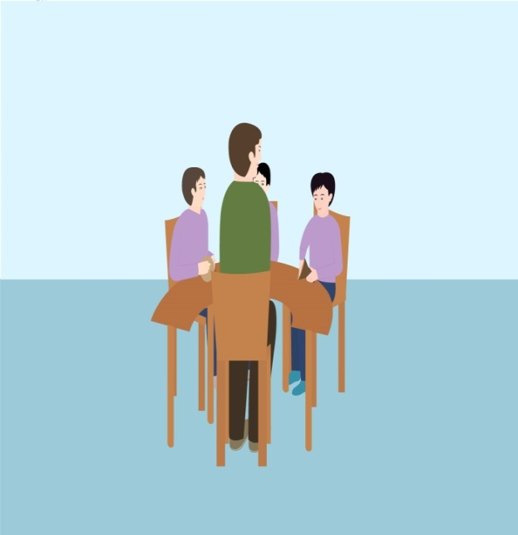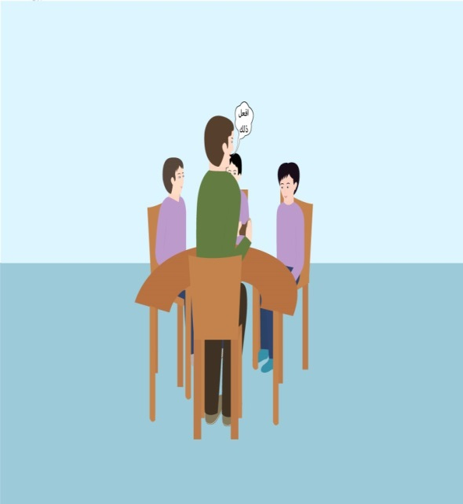

المساعدات:
كلي:
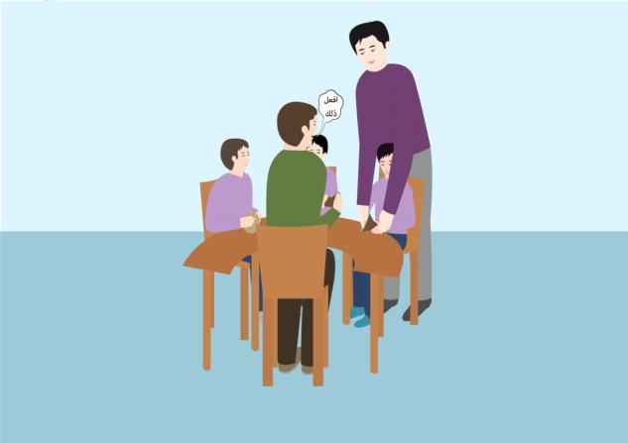
جزئي:

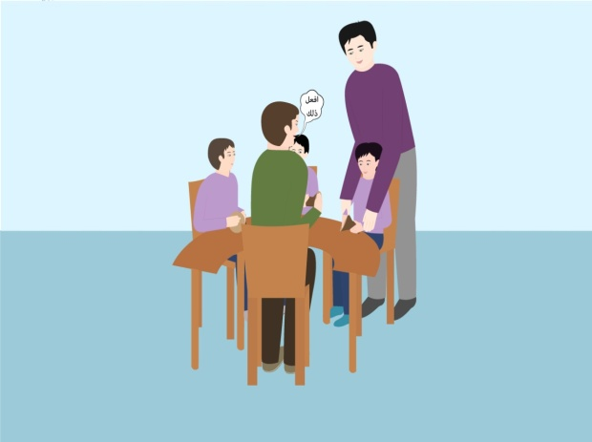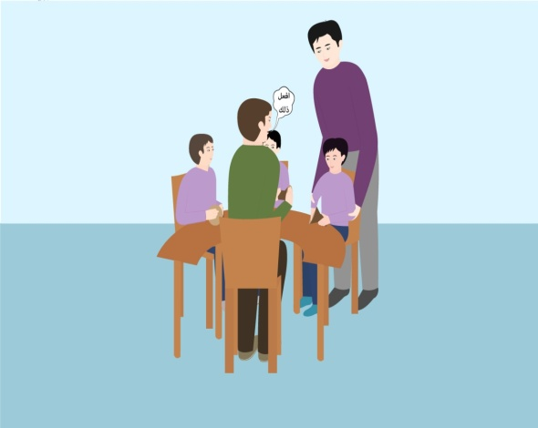
بسيط:

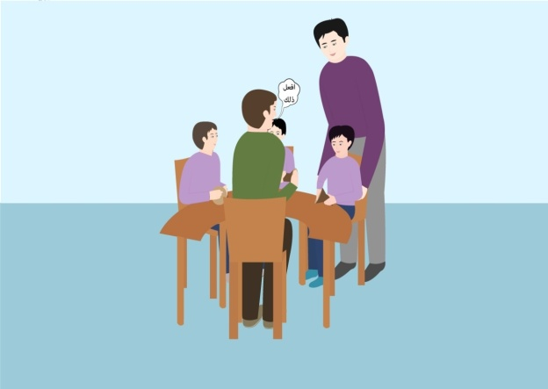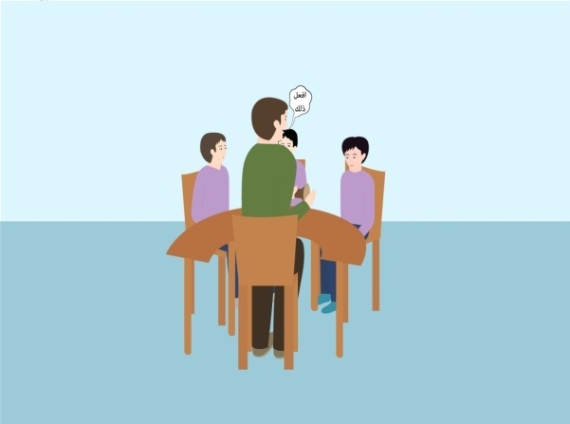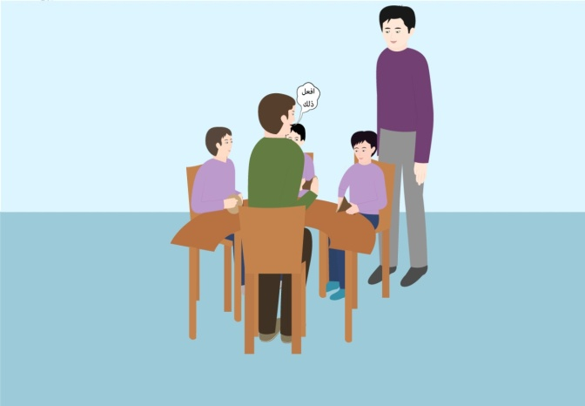
موقف(11: (تم الانتهاء من النشاط حيث يستخدم فيه الأشياء )مثال: الآلات،والدمية (يُشيرالمعلم على وعاءويقول"ضعه هنا."
الاستجابة: يضع الطالب الشيء في المكان المخصص له.
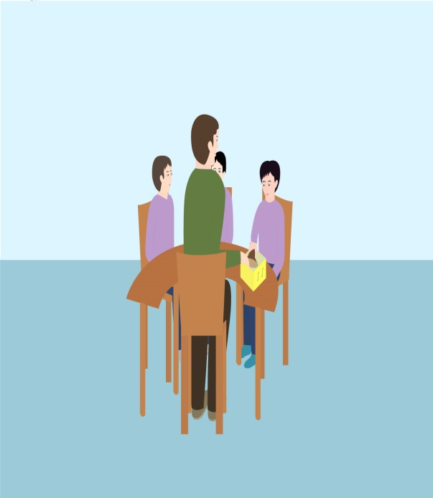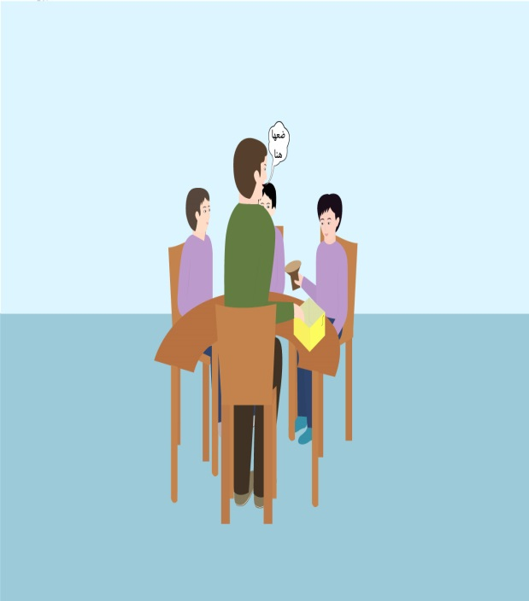

المساعدات:
كلي:
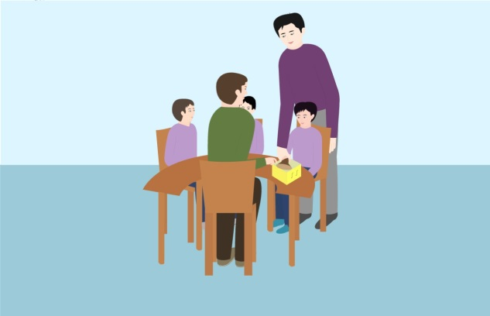

جزئي:
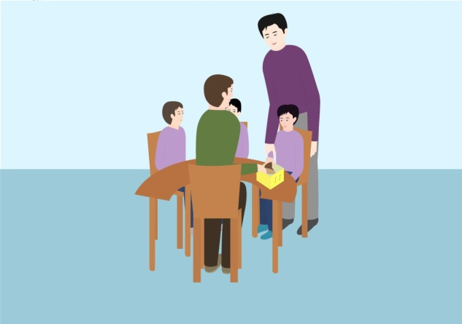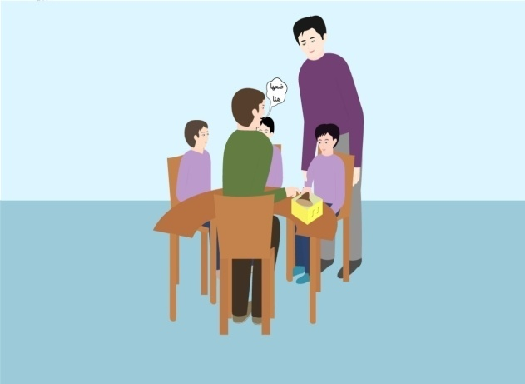

بسيط:
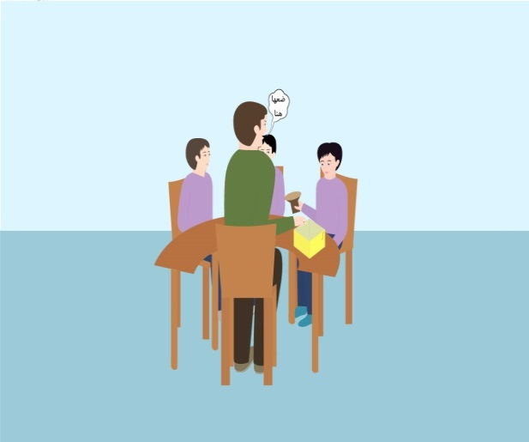

موقف(12): يستمرالنشاط الذي يتم تنفيذه من خلال الجلوس في الحلقة التعليمية.
الاستجابة: يظل الطالب بين المجموعة الجالسة في الحلقة التعليمية دون القيام بسلوك تحدي لمدة من الوقت.
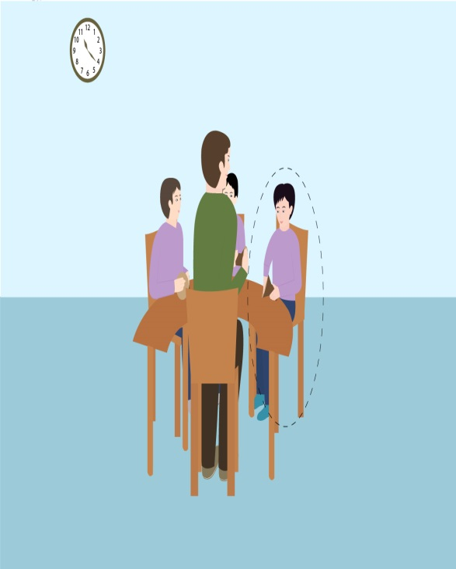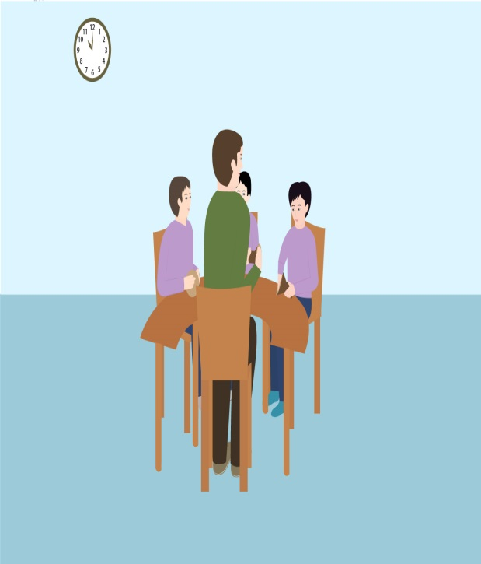
في حالة وجود مساعد:
كلي:
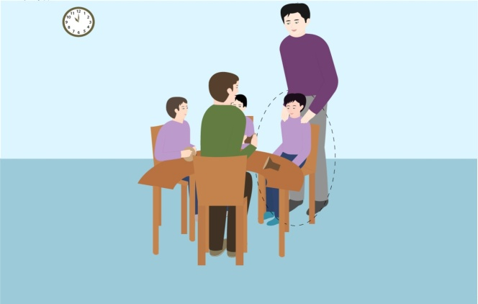

جزئي:
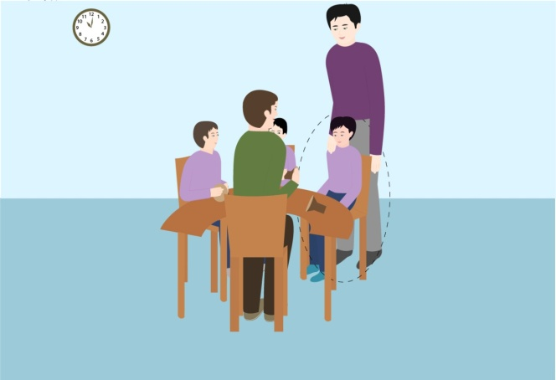

بسيط:
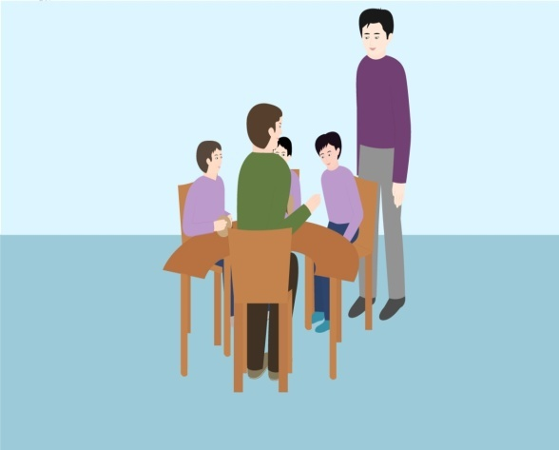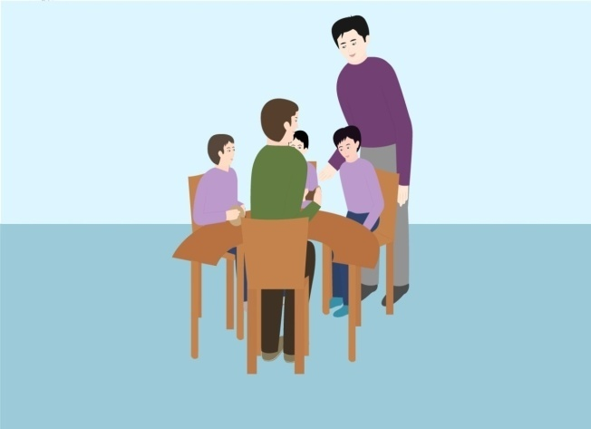

موقف(13):يقول المعلم"انتهى الوقت الخاص بالجلوس في الحلقة التعليمية"ويقول أيضًا للطالب"افحص الجدول الخاص بك".
الاستجابة:يبدا الطالب الانتقال إلى العمل اليومي التالي.

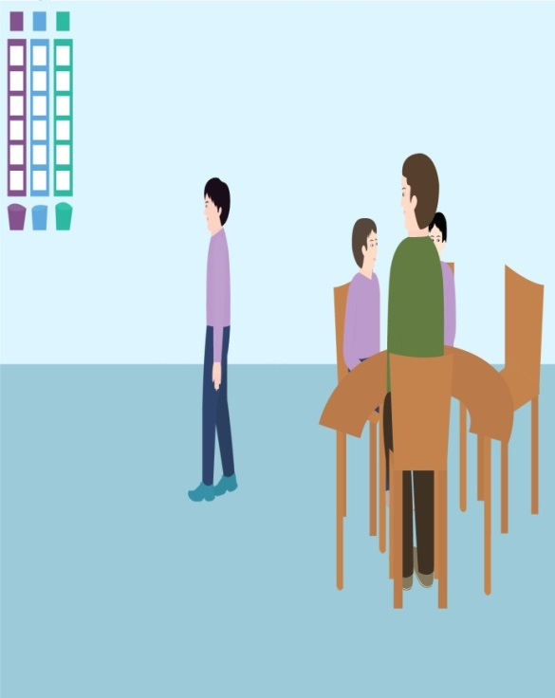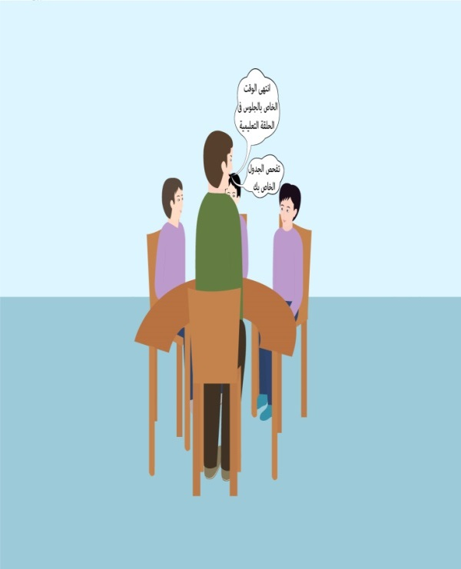

المساعدات:
كلي:
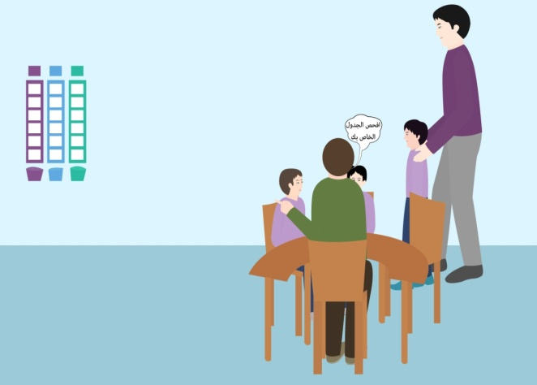
جزئي:
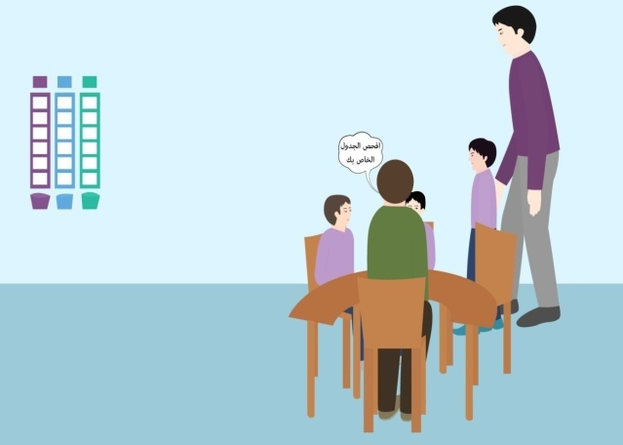
بسيط:
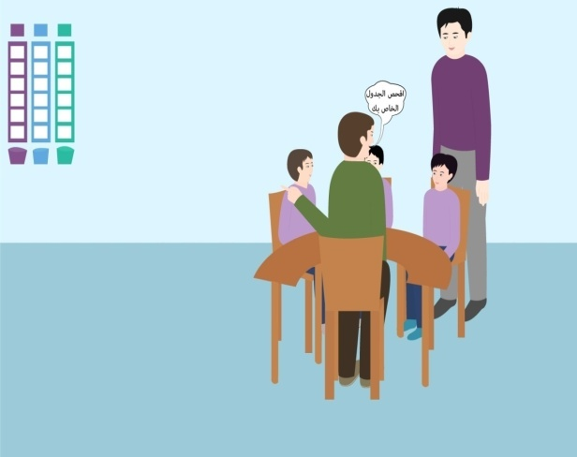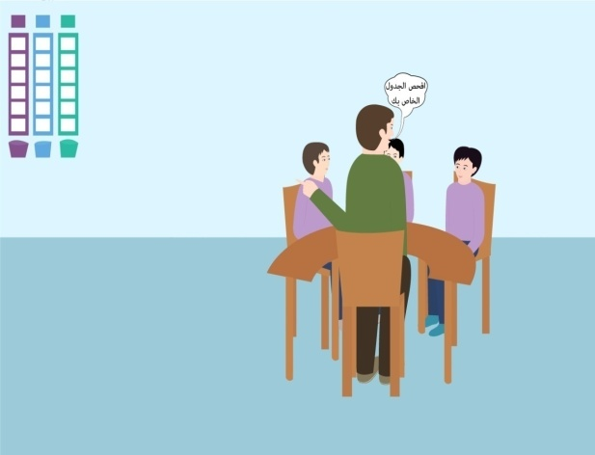

اهداف مهارة التعليم العرضي:
هدف(1):يقوم المعلم بالنداءعلى الطالب بإسمه.
الاستجابة: ينظُرالطالب إلى المعلم.
هدف(2):يقول المعلم"قف".
الاستجابة: يقف الطالب.
هدف(3):يقول المعلم"اجلس."
الاستجابة: يجلس الطالب.

المعززات المستخدمة في هذا العمل اليومي:
سجل العديد من المُعززات القوية والتي تتميز بتأثيرها الفعال على هذا الطالب ومدى ملائمتها للاستخدام خلال هذا العمل اليومي.
سجل العديد من المُعززات البسيطة والتي تتميز بتأثيرها الفعال على هذا الطالب ومدى ملائمتها للاستخدام خلال هذا العمل اليومي.

المواءمات والدعم المقترح لتعزيزالاستقلال في هذا العمل اليومي:
قم بإختيارالدعم والتعديلات المُخصصة بكل طالب إذالزم الامرضع علامة داخل المربع بجانب الموءامات التي تم استخدامها.

تنظيم المكان والأدوات والوقت:
- قم بتوفير جدول مُصغر مرئي واضح للمجموعة الجالسة في الحلقة. ألصق صور أو رموز في صف من اليمين لليسار للأنشطة الأساسية المستخدمة عند الجلوس في الحلقة التعليمية .
-استخدم الجدول المُصغر لعرض الأنشطة الحالية أو التالية ولتوضيح متى الانتهاء من كل نشاط (مثال: عن طريق إزالة الرموز الخاصة بالأنشطة المكتملة أو تغيير وجهتها).
- رتب الأنشطة ترتيبًا تسلسليًا لدمج الأنشطة الأقل تفضيلًا مع الأخرى المُفضلة. اتِبع كل نشاط غير مُفضل لدى الطالب بأخر مُفضل.
- رتب المواد الخاصة بكل نشاط في وعاء منفصل حيث تم تنظيمه لسهولة الوصول من قِبل المُعلم.
- بالنسبة إلى الطالب مُشتت الانتباه، استخدم كرسي مناسب حجمًا حيث يحتوي على دعائم على الجانبين و الخلف. ضع هذا الكرسي في نهاية المجموعة وضمن مُتناول المُعلم.
وسائل دعم لتعزيزالقدرة على الاختيار، ومهارات التواصل، والتفاعل الاجتماعي، وحل المُشكلات:
- استخدم لوحات خيارات صور الرموز لعرض مجموعة متنوعة من الأغاني أو الأنشطة للطالب ليختار من بينهم وليتبادبهم مع المُعلم.
اعتبارات أخرى أو تعليمات خاصة بهذا العمل اليومي
خطوات تحتوي لتحديد استجابات الطالب(املئ الفراغات):
○الموقف التاسع : "يتواصل الطالب بالتعبير عن اختياره عن طريق ______." وضح المهارات المستهدفة المناسبة الخاصة بتدريب الاستجابة المحورية لهذا الطالب (المناغاة، أو الاقتران الصوتى، أو تقليد الأصوات و الكلمات، أو إخراج كلمات تلقائية أو أخرى تقريبية).
○الموقف الثانى عشر: "يبقي الطالب في المجموعة الجالسة في الحلقة التعليمية بدون القيام بسلوك تحدي لمدة ___ دقائق". قم بملاحظة الطالب من ثلاث إلى خمسِ فرص لتحديد متوسط الوقت الذي سوف يمكثه الطالب بين المجموعة بدون القيام بسلوك التحدي.
ضع في اعتبارك التعديل من تلك المدة عن طريق جعل الطالب الجلوس متوسط مدة الجلوس الخاصة به /بها فقط والانتهاء من وقت الجلوس في الحلقة بمشاركة ناجحة ثم الانتقال إلى نشاط مُفضل. عندما يجلس الطالب بصورة مستمرة هذه المدة الزمنية الأولية، قم بإضافة من ثلاث إلى خمسِ دقائق للوقت المطلوب للجلوس في حلقة. تدريجيًا، قم بزيادة الوقت المطلوب لمدة مناسبة لتلك الفئة العمرية الخاصة بالطالب.
الدعم السلوكي:
إذا أظهر الطالب سلوكيات تحدي خلال الجلوس فيالحلقة التعليمية مع المجموعة، ضع في اعتبارك استخدام نظام تعزيز للسلوك المناسب خلال الجلوس في الحلقة التعليمية. ابدأ باستخدام معززات قوية لفترات قصيرة عند القيام بسلوك مناسب. تدريجيًا، قم بزيادة الفترة الزمنية بين المعززات أو التغيير في استخدام لوحة الرموز .

